IEDERSLAND NIEUWSBRIEF
16-04-2021
Beste ouders/verzorgers,

Jaaaaaaaaaaa!! Daar is die………… De tweede nieuwsbrief!!!

Aankondiging ouderavond
Op donderdag 22 april om 17:30 tot 19:00 uur is er een ouderavond. Deze ouderavond zal online zijn via teams. Iedereen is welkom. Het Iedersland College wil graag uw stem horen. Niet alleen de leerlingen en de docenten maken een school. De leerlingen, docenten en de ouders zijn belangrijk. Wilt u uw stem laten horen en meedenken over de school van uw zoon of dochter? Binnenkort ontvangt u via de mail een uitnodiging voor onze ouderavond. Hopelijk mogen we u ontvangen bij de ouderavond. Tot dan!

Corona update
De school is nog steeds gedeeltelijk open. In het gebouw zijn mondkapjes verplicht. Gelukkig zien we veel kinderen uit zichzelf de mondkapjes dragen. Toch levert het ook vaak discussie op. Kinderen die het belang niet inzien of het gewoonweg onzin vinden en er dan ook met flinke regelmaat op aangesproken moeten worden.
Wij vragen u om thuis met uw kind te praten over deze regel en het belang van het naleven hiervan.

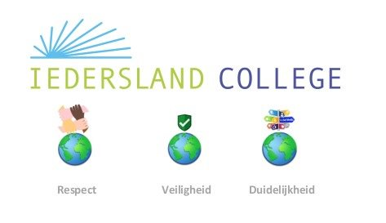
SWPBS (Schoolwide Positive Behavior Support)
De lessen over de waarden van school zijn gegeven. De komende periode zullen wij de focus leggen op veiligheid. Er zullen meer gesprekken en lessen volgen over hoe wij een veilig schoolklimaat met elkaar kunnen maken en vasthouden.

De betrokkenheid van thuis is hierbij onmisbaar. Mede door de nieuwsbrief willen we u op de hoogte houden waar school mee bezig is, maar de ouderavond is ook een belangrijk moment waarop u meegenomen wordt hierin.

Dock jongerenwerkers in school
Sinds deze maand zijn Anouar en Shey iedere woensdag en vrijdag bij ons op school. Zij zijn jongerenwerkers vanuit Dock en willeni n het verlengde van de wijk met deze pilot de brug naar school bouwen.
Zij organiseren activiteiten in en buiten school. Zij zullen workshops aanbieden in de klas en een fijn contact van de leerling zijn.
Wij zijn blij ze te ontvangen en veel leerlingen hebben al kennis gemaakt.

Agenda
Herkansingen leerjaar 4 | Maandag 19 april t/m woensdag 21 april
LOB presentaties leerjaar 4 | Maandag 19 april t/m woensdag 21 april
Ouderbijeenkomst | Donderdag 22 april vanaf 17:30
Meivakantie | 26 april t/m 7 mei
Eerste lesdag na de meivakantie | Maandag 10 mei
Vrij hemelvaart | Donderdag 13 mei en vrijdag 14 mei
Start examen leerjaar 4 | Maandag 17 mei

Wij wensen u allen een fijn weekend.

Met vriendelijke groet,

Het team van het Iedersland College

